Лямда выражения

Лямда выражения это способ передать какой то кусок кода в метод, так же они позволяют нам обойтись без анонимных классов. По сути лямда выражение это метод без названия.
Анонимные классы можно использовать когда есть Интерфейс с одним методом, тоесть любые интерфейсы с одним методоv могут быть реализованы на месте с помощью лямды выражений.

Пример:
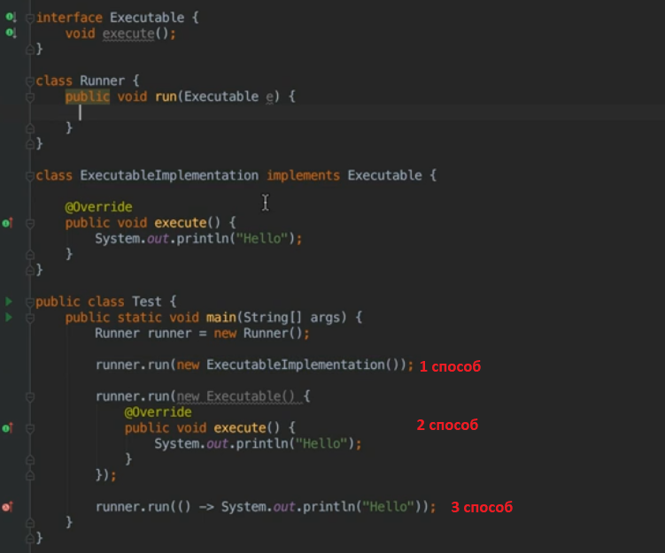
На скриншоте привидены 3 способа вызова метода run():
- Создать отдельный класс который будет реализовывать интерфейс Execute.
- Создать анонимный класс.
- Создать лямду выражение.
Все эти способы по смыслу одинковые, но 3 способ короче и удобнее всего.

Структура лямда выражений:
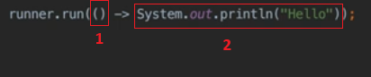
- В этих скобках указываются аругменты.
- Тело лямды вырадения — то место где мы описываем наш код, тоесть логика которую мы хотим передать.

Особенности лямбда выражений:

- Если в логике лямбда выражений несколько строк, то эту логику нужно писат ьв фигурных скобках
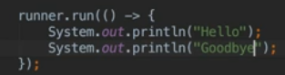
- Лямбда выражения так же могут возвращать значения
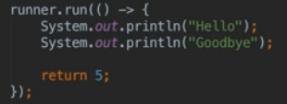
- Передача параметра
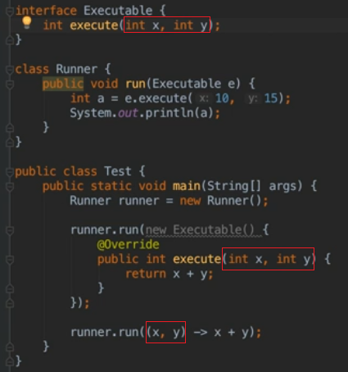

- Так же можно передать в лямду какую нибудь переменную которая находится вне аргументов и вне самого лямда выражении. Единсвенное требование которое нуэно учитывать при передачи такой переменной это, что она должна быть константой либо её значение не должно меняться после объявления.
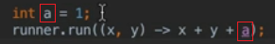

- У лямды нету своей области видимости в отличии от анонимного класса. Тоесть если мы до лямды определили какую то переменную, то в самой лямде мы не сможем определить такую же переменную с таким же наименованием, будет ошибка.
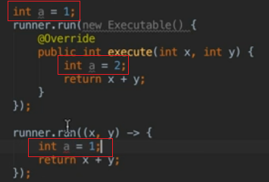
- Так же лямды можно воспринимать как обычные выражения тоесть лямду можн записывать в переменную.
